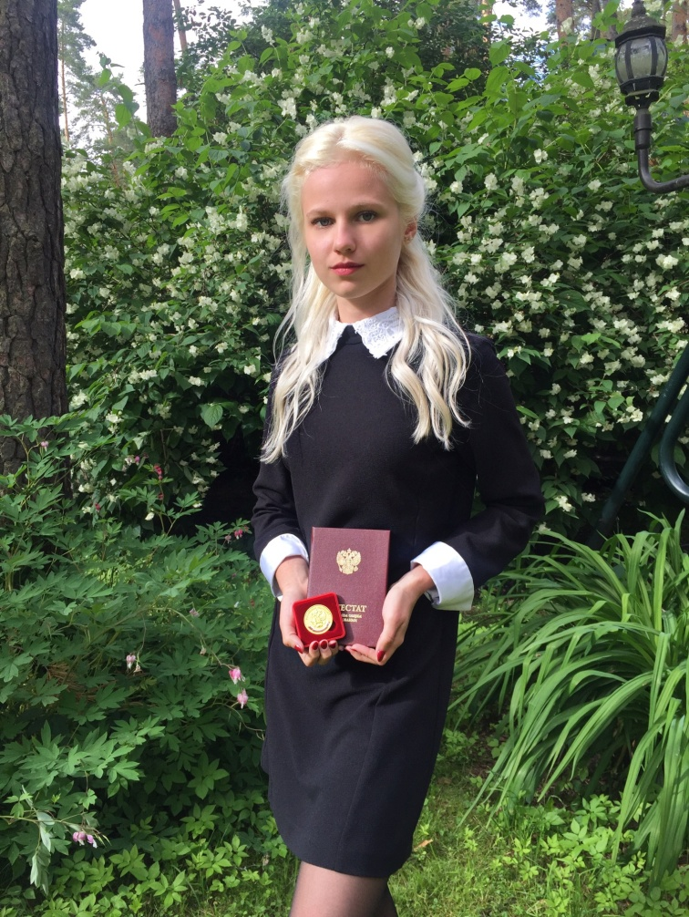Скорнякова Полина Алексеевна

|  |
| --- |
| Контактные данные: |
| Номер телефона: +79197775099 |
| Электронная почта: [89197775099@mail.ru](mailto:89197775099@mail.ru) |

## Личные качества:

* Прагматична
* Целеустремленна
* Уступчива
* Общительна
* Лидер
* Коммуникабельна

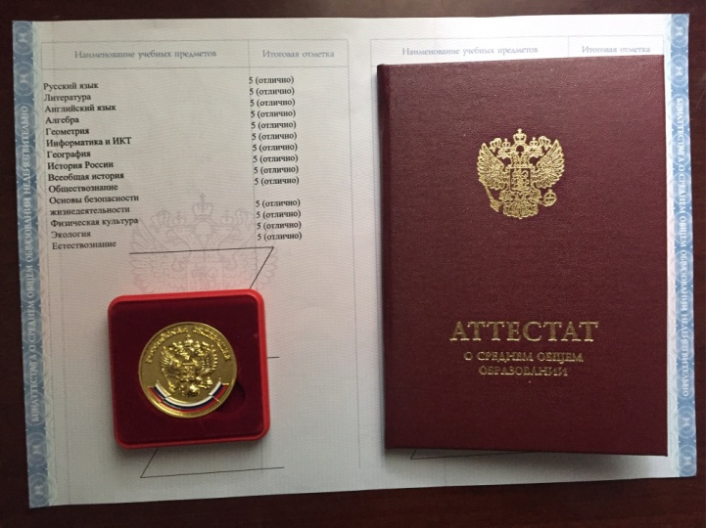

## Образование

1. Окончила гимназию ГБОУ 1593 с отличием.

**Награды**: получена золотая медаль, а также федеральная медаль «За особые успехи в учении».

1. Успешно прошла подготовительные курсы довузовской подготовки при Высшей школе экономики.

Владение иностранными языками

- Английский язык

Уровень: Pre-intermediate

- Французский язык

Уровень: A1

- Немецкий язык

Уровень: А1

## Опыт работы

Имеется опыт работы в течение 2-х лет PR-менеджером в интернет-магазине «[Lamoda](https://www.lamoda.ru/?utm_source=YDirect&utm_medium=cpc&utm_campaign=24854121.splitma_tm_lamoda%20regions&utm_content=premium_1_lamoda&utm_term=phr.8824229728.3744077153)».

Навыки

Умение работать в таких редакторах, как: Photoshop, видеоредакторы для ОС Windows 7.